Quỹ Phục Hồi Kinh Tế Địa Phương 2021-2023

Quỹ Phục Hồi Kinh Tế Địa Phương được thiết kế để hỗ trợ các chiến lược do cộng đồng lãnh đạo đưa ra nhằm tái khởi động nền kinh tế địa phương với trọng tâm có chủ đích vào việc thúc đẩy bình đẳng chủng tộc. Yêu Cầu Đề Xuất (RFP) này được tài trợ thông qua Quỹ Phục Hồi Tài Chính Địa Phương sau Ảnh Hưởng của Vi-rút Corona (CLFRF) được thành lập theo Đạo Luật Kế Koạch Cứu Hộ Hoa Kỳ (ARPA). Kinh phí cho Quỹ Phục Hồi Kinh Tế Địa Phương được quản lý thông qua Văn Phòng Phát Triển Kinh Tế Seattle (OED).

Các dự án có thể là các giải pháp dựa vào cộng đồng để giải quyết các ảnh hưởng tiêu cực mà đại dịch COVID-19 và các biện pháp y tế công cộng có liên quan gây ra đối với các khu dân cư và nền kinh tế địa phương. Các dự án có thể giúp các doanh nghiệp, cộng đồng và nền kinh tế địa phương phục hồi sau những tác động đó. Kinh phí của Quỹ Phục Hồi Kinh Tế Địa Phương có thể hỗ trợ nhiều hoạt động và dự án khác nhau.
Ví dụ về các dự án đủ điều kiện bao gồm nhưng không giới hạn:
- Các hoạt động ở không gian công cộng và thương mại, chẳng hạn như chỗ ngồi ngoài trời, chợ và nơi bán lẻ, nghệ thuật và âm nhạc công cộng, sự kiện cộng đồng và không gian thương mại tạm thời
- Các dự án tăng cường sự công bằng với công nghệ kỹ thuật số, chẳng hạn như thị trường buôn bán hàng hóa ở khu phố trên nền tảng kỹ thuật số
- Cơ sở hạ tầng truyền thông, chẳng hạn như trang web, phương tiện truyền thông xã hội và cơ sở dữ liệu liên hệ để quảng bá tin tức và nguồn hỗ trợ của cộng đồng, đồng thời chia sẻ câu chuyện về các doanh nghiệp và sự kiện địa phương
- Các cải tiến vật lý, chẳng hạn như ánh sáng, dọn dẹp vỉa hè, tranh vẽ trên tường, mặt tiền tòa nhà
- Các dự án an toàn cộng đồng, chẳng hạn như chương trình theo dõi bảo vệ các doanh nghiệp trong khu phố, tổ chức cộng đồng
- Tiếp cận để hỗ trợ các doanh nghiệp và người dân, xây dựng quan hệ đối tác và tầm nhìn chung, và
- Các dự án phục hồi kinh tế khác cụ thể cho nhu cầu của khu vực
Khoản tài trợ tối thiểu là 10.000 đô la, khoản tài trợ tối đa là 100.000 đô la

Thời Hạn Nộp Đơn Xin Tài Trợ:
- Ngày 7 tháng 10 năm 2021, 5h chiều: Hạn chót để nộp hồ sơ.
- Tháng 10 năm 2021: Các hồ sơ đăng ký sẽ được xem xét và đưa ra quyết định
- Đầu tháng 11, năm 2021: Những người được chấp thuận để nhận tiền tài trợ sẽ được thông báo.

Phiên họp để biết thêm thông tin: Trực tuyến hoặc Trực tiếp nếu được phép:
Ngày 30 tháng 8 năm 2021, ngày 26 tháng 8 năm 2021, ngày 10 tháng 9 năm 2021.

Truy cập trang web của OED để biết thêm thông tin: www.seattle.gov/office-of-economic-development/business-districts/only-in-seattle-grants

Hướng dẫn đăng ký nộp đơn
Hướng dẫn
Các hồ sơ đăng ký sẽ phải nộp trước 5h chiều theo giờ PST (múi giờ Thái Bình Dương) vào Thứ Tư, ngày 6 tháng 10 năm 2021 thông qua cổng tài trợ trực tuyến. Các hồ sơ đăng ký muộn sẽ không được chấp nhận.
Vui lòng làm theo các bước sau để hoàn thành đơn đăng ký của quý vị.
1. Xem lại các Nguyên Tắc và Yêu Cầu về Cơ Hội Tài Trợ
Mục dưới đây cung cấp thông tin chi tiết chuyên sâu về cơ hội tài trợ, các dự án đủ điều kiện và các yêu cầu.
2. Đọc các Hướng Dẫn Đăng Ký này
Đọc kỹ các câu hỏi và hướng dẫn đăng ký đầy đủ trong tài liệu này và thu thập bất kỳ thông tin nào cần thiết để trả lời các câu hỏi trước khi bắt đầu đăng ký.
3. Đọc câu hỏi thường gặp
Mặc dù chúng tôi luôn sẵn lòng trả lời câu hỏi của quý vị qua điện thoại và email, rất nhiều câu trả lời có thể được tìm thấy tại mục Các Câu Hỏi Thường Gặp (FAQs) để giúp quý vị trong quá trình nộp hồ sơ.
4.Viết các câu trả lời cho hồ sơ đăng ký trong một văn bản riêng biệt.
Chúng tôi khuyên quý vị nên viết các câu trả lời của mình vào một văn bản riêng biệt trước, để quý vị có thể làm việc với văn bản đó xuyên suốt và có một bản sao dự phòng. Xin lưu ý, văn bản này được cung cấp chỉ cho mục đích xem xét và chuẩn bị - hồ sơ phải được nộp qua cổng trực tuyến của chúng tôi.
5. Đăng ký ở trong cổng trao tài trợ trực tuyến, Fluxxhttps://seattle.fluxx.io/user_sessions/new
Chọn nút Tạo tài khoản ngay. Quý vị sẽ cần tạo một tài khoản cá nhân với tên và địa chỉ email. Quý vị sẽ nhận được một email xác minh tài khoản của mình. Sau đó quý vị sẽ tạo mật khẩu cho tài khoản và có thể truy cập vào.

6. Bắt đầu hồ sơ đăng ký của quý vị
Truy cập vào tài khoản của quý vị và bấm vào Văn Phòng Phát Triển Kinh Tế ở phía bên trái của màn hình. 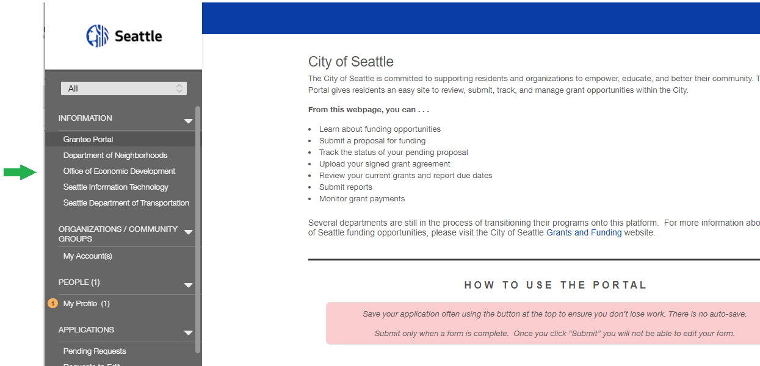
Kéo xuống và bấm vào nút Đăng Ký Ngay.
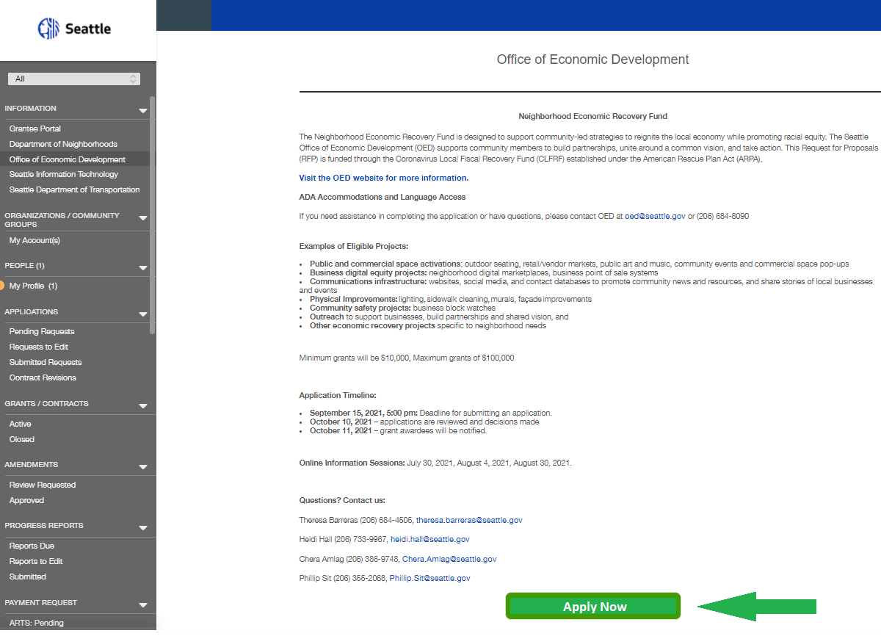
7. Nhập Thông Tin của Tổ Chức
Cổng trực tuyến Fluxx cho phép người dùng kết nốt với nhiều tổ chức khác nhau hoặc các nhóm cộng đồng. Vì thế, quý vị sẽ cần phải nhập thông tin của Nhóm hoặc Tổ Chức đang đăng ký nhận sự tài trợ lần này. Vì đây là một cổng trực tuyến mới, tổ chức của quý vị có khả năng cao là chưa được đăng ký trên hệ thống và quý vị sẽ phải tạo một hồ sơ mới. Quý vị chỉ cần nhập những thông tin được yêu cầu.
8. Trả lời các câu hỏi trong hồ sơ đăng ký.
Hệ thống sẽ không tự động lưu thay đổi, vì vậy hãy nhớ nhấp vào nút Lưu và Tiếp Tục ở dưới cùng khi quý vị điền hồ sơ. Quý vị cũng có thể nhấp vào Lưu và Đóng và hoàn tất hồ sơ sau. Hủy Bỏ sẽ hủy những thay đổi của quý vị mà không lưu lại.
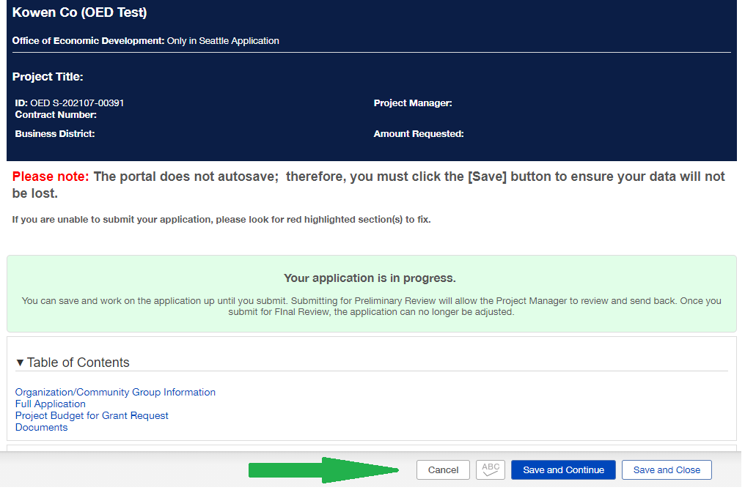

Sau khi lưu và đóng, quý vị có thể nhấp vào Gửi để Xem Xét Sơ Bộ ở phía dưới bên phải để nhận phản hồi từ nhân viên OED trước thời hạn. Quý vị cũng có thể nhấp vào nút Chỉnh Sửa ở trên cùng bên phải để chỉnh sửa hồ sơ đăng ký. Sau khi hoàn tất, quý vị có thể nhấp vào nút Gửi để Xem Xét Đầy Đủ . Nếu quý vị nhấp vào Rút Đơn, hồ sơ đăng ký của quý vị sẽ bị hủy.

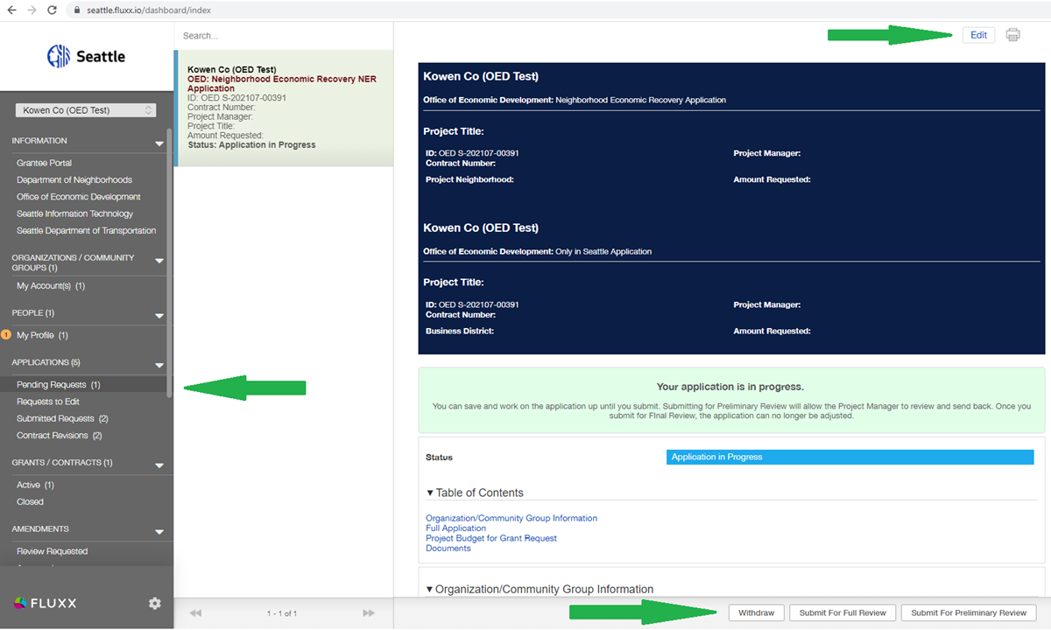

Nhấp vào biểu tượng bánh răng ở phía dưới bên trái và sau đó Đăng Xuất để đăng xuất khỏi hệ thống.

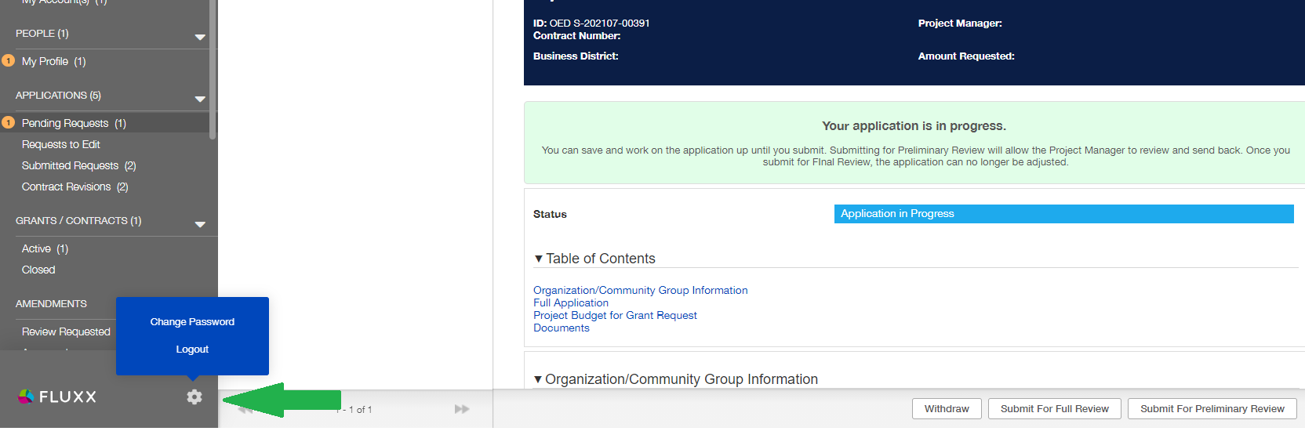

Quý vị có đang xem xét nộp hồ sơ và có câu hỏi không? Xin liên hệ với nhóm làm việc để nhận trợ giúp.
Vui lòng gửi tất cả các hồ sơ cuối cùng qua trang web. Nếu quý vị cần trợ giúp trong quá trình đăng ký, vui lòng liên hệ với bất kỳ nhân viên nào:
- Theresa Barreras, Giám Đốc Các Khu Vực Kinh Doanh theo số (206) 684-4505 hoặc theresa.barreras@seattle.gov
- Heidi Hall, Nhân Viên Hỗ Trợ Các Khu Vực Kinh Doanh theo số (206) 561-2135 hoặc heidi.hall@seattle.gov
- Chera Amlag, Nhân Viên Hỗ Trợ Các Khu Vực Kinh Doanh theo số (206) 386-9748 hoặc Chera.Amlag@seattle.gov
- Phillip Sit, Nhân Viên Hỗ Trợ Khu Vực Cải Thiện Kinh Doanh theo số (206) 355-2068 hoặc Phillip.Sit@seattle.gov
Hồ Sơ
Sau đây là thông tin mà quý vị sẽ cần cung cấp trên hồ sơ đăng ký trực tuyến. Xem lại và chuẩn bị câu trả lời của quý vị trước khi bắt đầu đăng ký trực tuyến.
- Tổ Chức/Nhóm Cộng Đồng: Nhập ba chữ cái đầu tiên để xem tổ chức của quý vị có xuất hiện hay không. Nếu có, hãy nhấp vào tên tổ chức và kiểm tra lại thông tin cho chính xác. Nếu tên tổ chức không xuất hiện, nó có thể chưa có trong hệ thống. Nhấp vào nút Thêm Mới và nhập thông tin sau:
  - Loại Tổ Chức: Nếu tổ chức của quý vị có số thuế liên bang Federal Tax ID, thì hãy chọn Tổ Chức. Nếu không, hãy chọn Nhóm Cộng Đồng.
  - Vui lòng chọn bất kỳ chủ đề nào quý vị có thể muốn đăng ký xin tài trợ.
Chọn ít nhất một (BẮT BUỘC)
  - Địa Chỉ Gửi Thư 1, Thành Phố, Mã Zip Code/Mã Bưu Điện, Email, Nhấp vào nút Lưu khi hoàn tất
  - Liên Hệ Chính: Chọn chính bản thân hoặc Thêm Mới và nhập liên hệ khác
    - Tên, Họ, Email, Địa Chỉ Gửi Thư, Thành Phố, Mã Zip Code và Nhấp vào Lưu
  - Người Ký Tên Chính: Chọn chính bản thân hoặc Thêm Mới và nhập liên hệ khác
    - Tên, Họ, Email, Địa Chỉ Gửi Thư, Thành Phố, Mã Zip Code và Nhấp vào Lưu
- Thêm liên hệ mới: Có thể để trống hoặc chọn Có hoặc Không. Thêm liên hệ khác nếu muốn
- Tôi đồng ý rằng tôi được ủy quyền để gửi đơn đăng ký này thay mặt cho tổ chức đăng ký và các tuyên bố ở đây là đúng, đầy đủ và chính xác theo hiểu biết tốt nhất của tôi:
  - Chọn Có hoặc Không (BẮT BUỘC)
- Có ai đó đã giúp quý vị hoàn thành đơn đăng ký này hay không? Nếu ai đó đang giúp quý vị điền vào đơn đăng ký trực tuyến và cũng có thể giúp quý vị với bất kỳ câu hỏi nào tiếp theo, vui lòng nhập tên và thông tin liên hệ của họ.
Đơn Đăng Ký Đầy Đủ
- Tên Dự Án: Vui lòng đặt tên/tiêu đề ngắn gọn cho dự án của quý vị.
- Số tiền hỗ trợ yêu cầu: Nhập số đô la trong yêu cầu tài trợ của quý vị
- Ngày Bắt Đầu Dự Án: Nhập ngày dự án của quý vị sẽ bắt đầu.
- Ngày Kết Thúc Dự Án: Nhập ngày quý vị cho rằng dự án của mình sẽ kết thúc. Ngày gần nhất là ngày 15 tháng 12 năm 2023
- Tác Động của COVID
Một cách ngắn gọn nhưng rõ ràng, hãy mô tả những khó khăn về tài chính mà cộng đồng của quý vị và/hoặc tổ chức của quý vị phải đối mặt do tác động của đại dịch và phải đóng cửa do COVID-19. Quý vị đang cố gắng giải quyết vấn đề gì với dự án của mình?
- Tóm Tắt Dự Án
Vui lòng mô tả đề xuất dự án của quý vị. Bao gồm cách đề xuất của quý vị sẽ giải quyết các tác động từ COVID và đóng góp vào kết quả phục hồi một cách công bằng của thành phố như thế nào:
- Các khu phố và cộng đồng phục hồi sau tác động của COVID-19 và phát triển mạnh mẽ.
- Các doanh nhân và doanh nghiệp nhỏ có thể phục hồi sau các tác động của COVID-19, ổn định và phát triển doanh nghiệp của họ.
Đề xuất của quý vị nên phác thảo rõ ràng cách nó sẽ tập trung bình đẳng chủng tộc khi hỗ trợ các chủ doanh nghiệp Da Đen, Bản Địa và Người Da Màu (BIPOC) và/hoặc cộng đồng BIPOC và cách nó sẽ giúp các doanh nghiệp và cộng đồng phục hồi kinh tế từ các tác động của COVID và kích thích hoạt động kinh tế địa phương. Tối đa 2500 ký tự.

GỢI Ý: Nhập hoặc cắt dán mô tả về dự án của quý vị vào hộp trả lời. Quý vị có thể sử dụng các tùy chọn định dạng nhiều văn bản ở đầu hộp để định dạng văn bản của mình. Quý vị có khoảng trống cho 2500 ký tự, bao gồm dấu cách, chữ cái, dấu đầu dòng, v.v. Các ký tự còn lại sẽ hiển thị bên dưới hộp để giúp quý vị đếm.
- Khu Vực của Dự Án
Vui lòng chọn khu vực nơi dự án của quý vị sẽ được đặt. Có một câu hỏi bổ sung ở phía dưới nơi quý vị có thể nói rõ hơn về địa điểm của dự án nếu cần.
GỢI Ý: kéo xuống dưới để tìm khu phố, bấm vào nó để đánh dấu và bấm vào mũi tên để di chuyển nó sang hộp bên phải.
- Địa Điểm của Dự Án
Cung cấp địa điểm cụ thể của dự án như tên của khu kinh doanh, địa chỉ của một dự án hoặc sự kiện kích hoạt hoặc địa điểm địa lý khác. (Tối đa 250 ký tự)
- Cộng Đồng được Hỗ Trợ
Mô tả cách quý vị và/hoặc tổ chức của quý vị sẽ đại diện và/hoặc sẽ chứng minh được việc kết nối với cộng đồng mà đề xuất của quý vị muốn phục vụ. Quý vị có thể liệt kê các tổ chức cộng đồng khác đang làm việc trong dự án cùng với quý vị, liệt kê các cá nhân trong nhóm của quý vị và các chi nhánh cộng đồng của họ và liệt kê các ví dụ về công việc của quý vị trong cộng đồng này.
(Tối đa 1500 ký tự)
- Ngân Sách Dự Án cho Yêu Cầu Tài Trợ
Vui lòng nhấp vào dấu cộng + để nhập ngân sách dự án. Chỉ thêm một mẫu đơn ngân sách. Bao gồm số tiền được lập ngân sách cho các loại chi phí riêng lẻ. Có các loại chi phí chung đã được cung cấp và quý vị có thể thêm các loại chi phí bổ sung ở dưới cùng để phản ánh ngân sách tốt nhất cho dự án của mình.
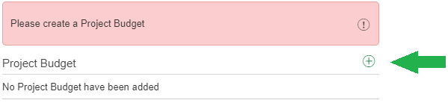
Sau khi nhấp vào dấu +, một mẫu đơn ngân sách sẽ mở ra giống như hình bên dưới.
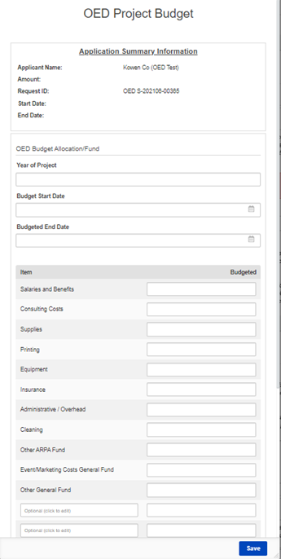
Điền vào mẫu đơn:
Năm cho Dự Án | Nhập 2021
Ngày Bắt Đầu Ngân Sách | Nhập ngày bắt đầu
Ngày Kết Thúc Ngân Sách | Nhập ngày kết thúc
Nhập chi phí dự kiến trong ngân sách dự án của quý vị. Sử dụng các danh mục chi phí này nếu có. Quý vị có thể thêm các danh mục chi phí bổ sung vào các ô trống ở dưới cùng được gọi là Tùy Chọn.
Vật Phẩm | Số tiền $
Lương và Phúc Lợi
Chi Phí Tư Vấn
Nguồn Cung
In Ấn
Trang Thiết Bị
Bảo Hiểm
Hành Chính
Dọn Dẹp Vệ Sinh
Quỹ ARPA Khác | Tạm thời để trống
Quỹ Chung cho Sự Kiện/Chi Phí Tiếp Thị
Quỹ Chung Khác | Tạm thời để trống
Tùy chọn (nhấp để chỉnh sửa) | Nhập chi phí bổ sung trên mỗi dòng nếu cần
- Mô Tả Ngân Sách
Vui lòng cung cấp giải thích tường thuật về yêu cầu ngân sách dự án cho khoản tài trợ này. Nếu ngân sách hiển thị ở trên lớn hơn yêu cầu tài trợ của quý vị, vui lòng giải thích xem quý vị có đang đóng góp các nguồn tài trợ khác cho dự án của mình hay không. Tối đa 2500 ký tự.
- Các Tài Liệu
TÙY CHỌN: Quý vị có thể đính kèm các tài liệu hỗ trợ cho hồ sơ của mình, chẳng hạn như kế hoạch thiết kế khởi động dự án, ví dụ về trải nghiệm trước đây của quý vị trong cộng đồng hoặc thư hỗ trợ từ các đối tác cộng đồng.
Nhấp vào dấu + để đính kèm tài liệu. Sau đó nhấp vào Thêm Tệp Văn Bản rồi tìm và chọn tải các tệp trên máy tính của quý vị. Sau đó nhấp vào Bắt Đầu Tải Lên.

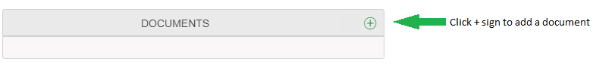
QUÝ VỊ ĐÃ SẴN SÀNG NỘP HỒ SƠ CHƯA?
Khi quý vị đã sẵn sàng để bắt đầu đăng ký hồ sơ của mình, hãy truy cập cổng trực tuyến Fluxx và nhấp vào nút Đăng Ký Hồ Sơ Bây Giờ Quý vị có đang xem xét nộp hồ sơ và có câu hỏi không? Xin liên hệ với nhóm nhân viên của Văn Phòng Phát Triển Kinh Tế để nhận sự trợ giúp.
Vui lòng gửi tất cả các hồ sơ đăng ký cuối cùng qua cổng trực tuyến Fluxx. Nếu quý vị cần trợ giúp, vui lòng liên hệ với bất kỳ nhân viên nào của OED (thông tin liên hệ ở trang 6 của tài liệu này).

